№7 Апрель 2019
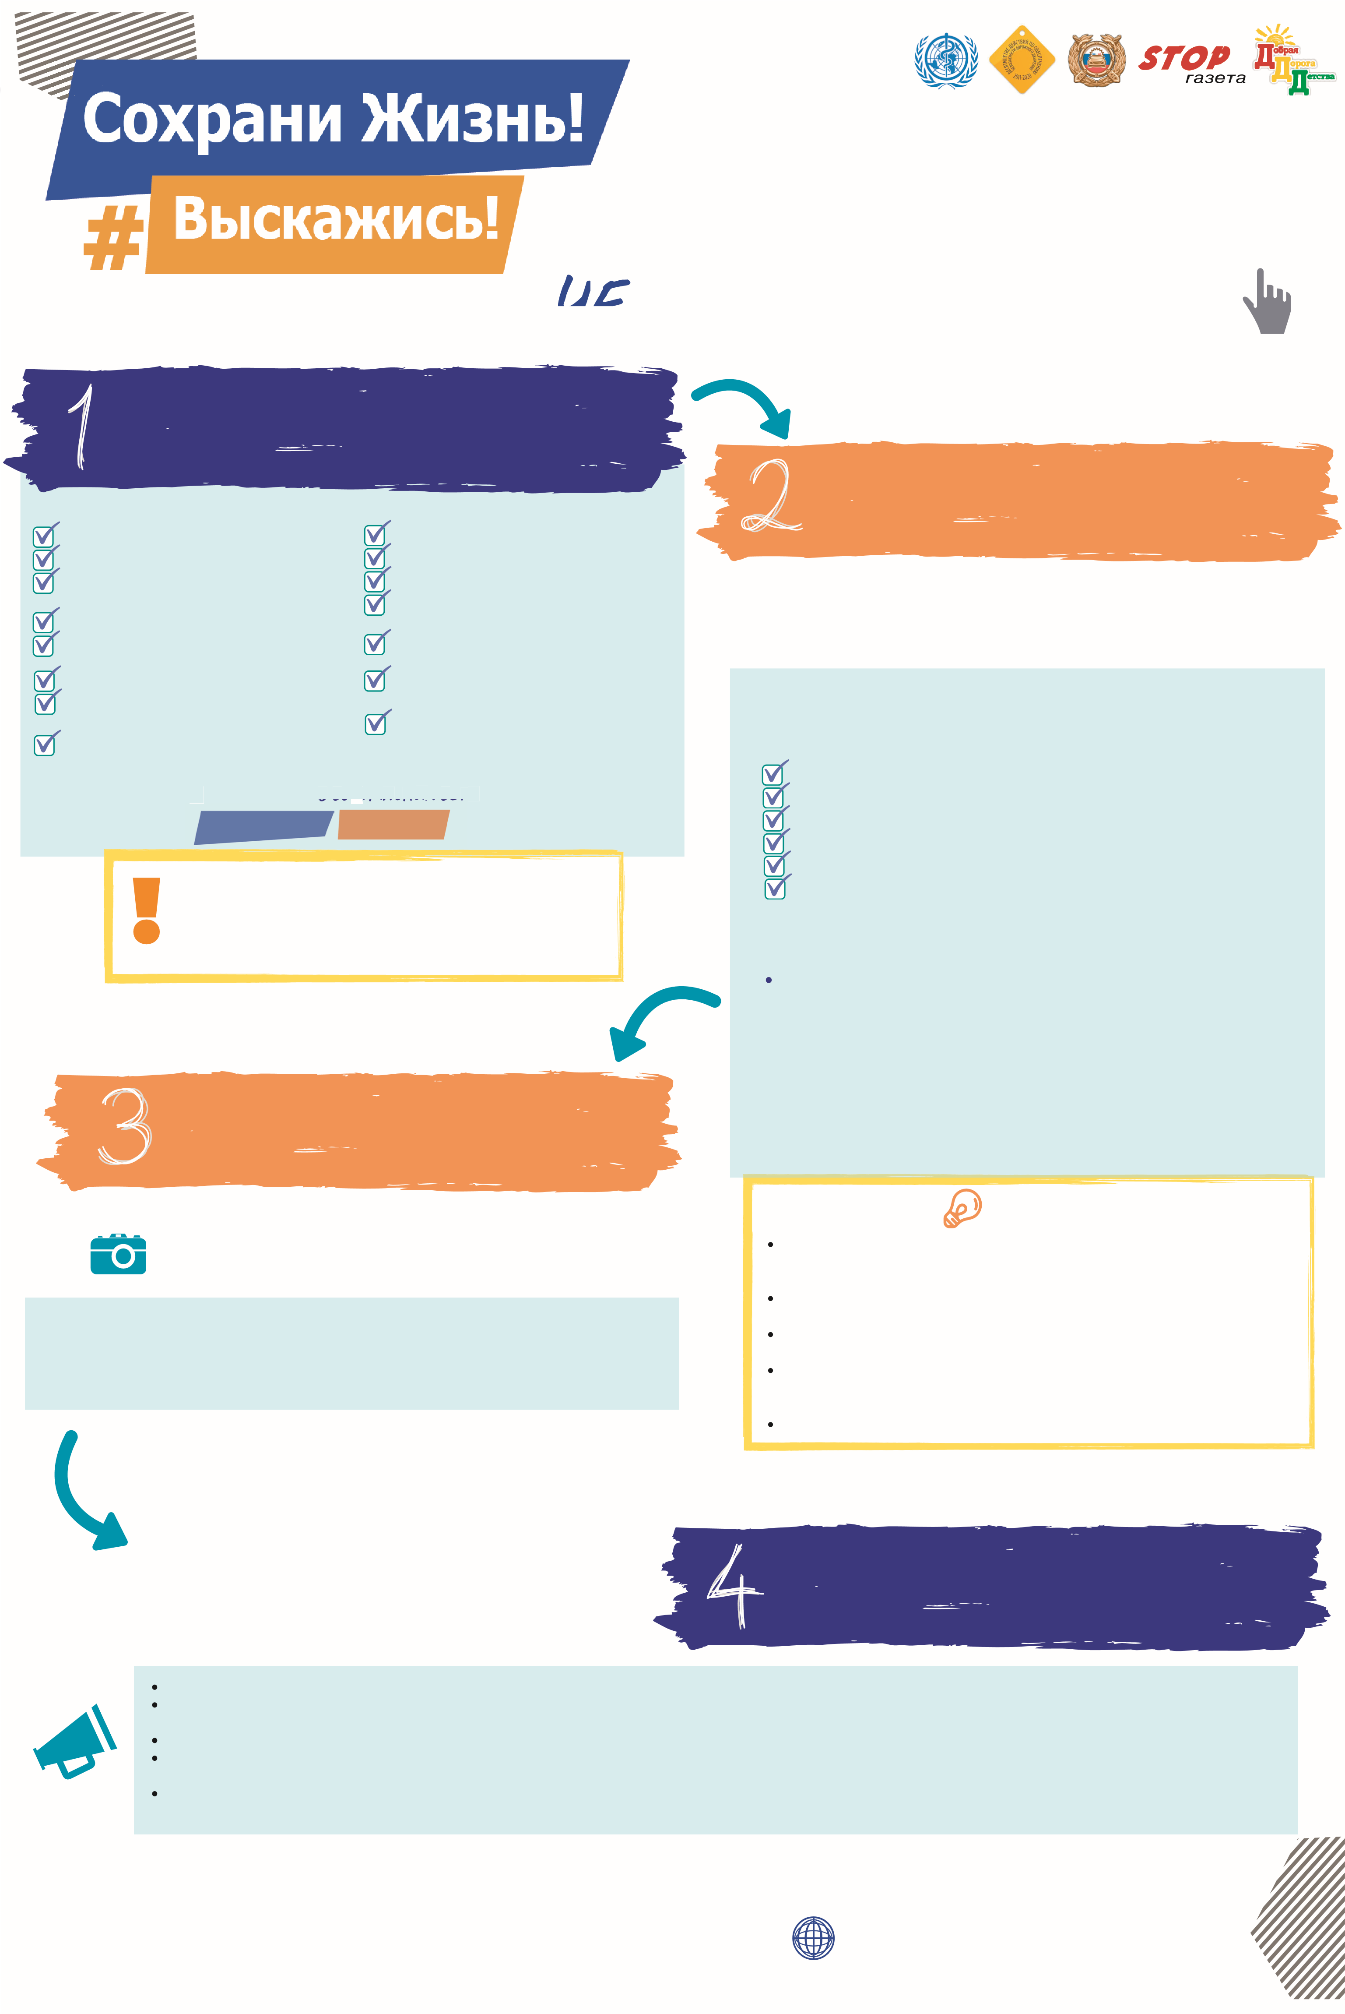
ВЫ РЕШИЛИ #ВЫСКАЗАТЬСЯ? ОТЛИЧНО! ВАС УСЛЫШАТ!

ЧЕТЫРЕ ПРОСТЫХ ШАГА

ОЦЕНИТЕ СВОЙ ПУТЬ
ОЦЕНИТЕ ГЛАВНЫЕ РИСКИ ВАШЕГО ЕЖЕДНЕВНОГО ПЕРЕДВИЖЕНИЯ ПО ДОРОГАМ. НАПРИМЕР: НЕБЕЗОПАСНО ХОДИТЬ ПЕШКОМ
На моём пути:
Небезопасно ходить пешком Небезопасно ездить на велосипеде
Небезопасно ездить на мотоцикле Водители не соблюдают ПДД Я не чувствую себя в безопасности Водители превышают скорость
по дороге в школу Водители / пассажиры
Мотоциклисты не используют шлемы не используют ремни безопасности Много автомобилей не оснащены Дети перевозятся системами безопасности без удерживающих устройств Нетрезвые водители Я и другие участники движения Общественный транспорт не всегда заметны на дороге
небезопасен Плохая помощь пострадавшим
Другое в ДТП
СФОТОГРАФИРУЙТЕ ИЛИ СНИМИТЕ ВИДЕО, ИЛЛЮСТРИРУЮЩЕЕ

ЭТИ РИСКИ И ПОДЕЛИТЕСЬ ИМИ В СОЦИАЛЬНЫХ СЕТЯХ С ХЭШТЕГАМИ

#ВЫСКАЖИСЬ #SPEAKUP
Важно: Обеспечьте свою безопасность, когда делаете фото или снимаете видео. Соблюдайте ПДД. Убедитесь, что другие участники дорожного движения вас видят, и ни в коем случае не подвергайте себя и других людей опасности!

ПРИЗОВИТЕ ЛИЦ, ПРИНИМАЮЩИХ РЕШЕНИЯ, К ДЕЙСТВИЮ

ВАШИ ПРЕДЛОЖЕНИЯ И ТРЕБОВАНИЯ БУДУТ ДЕЙСТВЕННЫМИ
ТОЛЬКО В ТОМ СЛУЧАЕ, ЕСЛИ ВЫ ДОВЕДЁТЕ ИХ ДО СВЕДЕНИЯ СООТВЕТСТВУЮЩИХ ЛИЦ, ПРИНИМАЮЩИХ РЕШЕНИЯ (ТЕХ, КТО МОЖЕТ ПРИНЯТЬ РЕШЕНИЕ О БЕЗОПАСНОСТИ ДОРОГ).
Передайте свои фотографии, видео и петиции как можно большему количеству таких людей и заручитесь их согласием сделать всё возможное для того, чтобы сделать ваше ежедневное передвижение по дорогам безопасным! Вместе можно найти решения для устранения рисков, с которыми вы сталкиваетесь каждый день.
ОРГАНИЗАТОРАМ ГЛОБАЛЬНОЙ НЕДЕЛИ БЕЗОПАСНОСТИ
ДОРОЖНОГО ДВИЖЕНИЯ ООН ВАЖНО УСЛЫШАТЬ ГОЛОСА НЕРАВНОДУШНЫХ ЛЮДЕЙ, ПРОПАГАНДИРУЮЩИХ БЕЗОПАСНОСТЬ ДОРОЖНОГО ДВИЖЕНИЯ В СВОИХ СТРАНАХ.
ДЛЯ ЭТОГО НА САЙТЕ НЕДЕЛИ ОТКРЫТ СПЕЦИАЛЬНЫЙ РАЗДЕЛ.

СФОРМУЛИРУЙТЕ ВАШИ ТРЕБОВАНИЯ
ПРЕДЛОЖИТЕ, ЧТО НАДО ИЗМЕНИТЬ, ЧТОБЫ ВАША ДОРОГА
БЫЛА БЕЗОПАСНОЙ. ХОТЕЛИ БЫ ВЫ УСТАНОВИТЬ ОГРАНИЧЕНИЯ СКОРОСТИ? ПОСТРОИТЬ ВЕЛОСИПЕДНУЮ ДОРОЖКУ, ПЕШЕХОДНЫЙ ПЕРЕХОД? УЛУЧШИТЬ ОБЩЕСТВЕННЫЙ ТРАНСПОРТ? УСИЛИТЬ КОНТРОЛЬ ЗА СОБЛЮДЕНИЕМ ПРАВИЛ ДОРОЖНОГО ДВИЖЕНИЯ?
Ниже представлен примерный перечень требований, общий для кампании «Спасите жизни», проводимой ООН.
Я требую:
Изменить скоростной режим в моём районе
Улучшить существующую инфраструктуру
Улучшить общественный транспорт
Улучшить безопасность автомобилей
Улучшить надзор за соблюдением Правил дорожного движения
Улучшить оказание помощи пострадавшим в ДТП
ВЫ МОЖЕТЕ ВЫБРАТЬ НЕСКОЛЬКО ВАРИАНТОВ, КОТОРЫЕ МОГЛИ БЫ РЕШИТЬ ВАШУ ПРОБЛЕМУ, НАПРИМЕР: Я ТРЕБУЮ УЛУЧШИТЬ НАДЗОР ЗА СОБЛЮДЕНИЕМ ПРАВИЛ
ДОРОЖНОГО ДВИЖЕНИЯ

Я ТРЕБУЮ УЛУЧШИТЬ СУЩЕСТВУЮЩУЮ ИНФРАСТРУКТУРУ

Если у вас есть конкретное предложение и аргументы в его пользу, добавьте его к своему списку.

После того, как вы сформулировали свои требования, пригласите других людей присоединиться к вам. Создайте петицию и пригласите неравнодушных граждан подписать её. Вместе мы сильнее, чем поодиночке!
Несколько идей:
Установите стенд рядом с местом, где вы видите риск, чтобы проинформировать других людей о проблеме и получить их поддержку. (Помните о своей безопасности!)
Создайте петицию и соберите подписи тех людей, которые живут или часто бывают в этом месте.
Попросите людей сделать #СелфиБезопасности, чтобы проиллюстрировать поддержку ваших требований. Для #СелфиБезопасности можете использовать наш плакат, куда люди могут вписать свои требования. Поделитесь этими фотографиями в соцсетях с хэштегами #Выскажись и #SpeakUp! Постарайтесь привлечь как можно больше людей.

РАССКАЖИТЕ О СВОЕЙ ДЕЯТЕЛЬНОСТИ

Зайдите на страницу unroadsafetyweek.org/register и расскажите о своей деятельности
Заполните форму (на английском языке). Форму можно заполнить только один раз, поэтому перед заполнением убедитесь, что вся необходимая информация имеется у вас в наличии. Это займёт около 10 минут
Модераторам сайта потребуется не более 5 рабочих дней, чтобы просмотреть вашу загрузку и разместить её в сети «Интернет».
Ваша информация будет отображаться в виде маркера на карте в той точке, которую вы указали местом риска. Вы можете нажать на этот маркер и перейти на «свою страницу»
Если вы захотите что-то изменить после того, как загрузили свою информацию, например, потому, что вы заручились поддержкой лица, принимающего решения, отправьте письмо на электронный адрес info@unroadsafetyweek.org со своим именем и запрошенным обновлением.
ОРГАНИЗАТОРЫ НЕДЕЛИ БУДУТ ОТСЛЕЖИВАТЬ ВСЕ ВЫЯВЛЕННЫЕ РИСКИ, ВНЕСЕННЫЕ ПРЕДЛОЖЕНИЯ И ПОЛУЧЕННЫЕ3- ОБЕЩАНИЯ. ВМЕСТЕ МЫ ПРИЛОЖИМ УСИЛИЯ, ЧТОБЫ _{БОЛЕЕ ПОДРОБНУЮ ИНФОРМАЦИЮ}

ЛИКВИДИРОВАТЬ ЭТИ РИСКИ К ГЛОБАЛЬНОЙ МИНИСТЕРСКОЙ КОНФЕРЕНЦИИ СМ. НА САЙТЕ НЕДЕЛИ (НА АНГЛИЙСКОМ ЯЗЫКЕ) ПО БЕЗОПАСНОСТИ ДОРОЖНОГО ДВИЖЕНИЯ, КОТОРАЯ СОСТОИТСЯ В 2020 ГОДУ В ШВЕЦИИ HTTPS://WWW.UNROADSAFETYWEEK.ORG/EN/HOME
4

